Universidad Rafael Landivar
Facultad de Ingeniería
Ingeniería en Informática y Sistemas
Redes y telecomunicaciones - sección 1
Catedrático: Ing. Carlos René Portillo Sen

REDES Y TELECOMUNICACIONES: LABORATORIO 9

Rodrigo José Ruiz Juez: 1037623

Guatemala, 15 de marzo de 2026
Paso 4 Configuración BGP en ITA
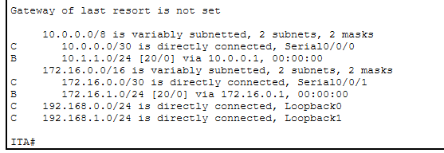
Paso 5 verificar las rutas de BGP
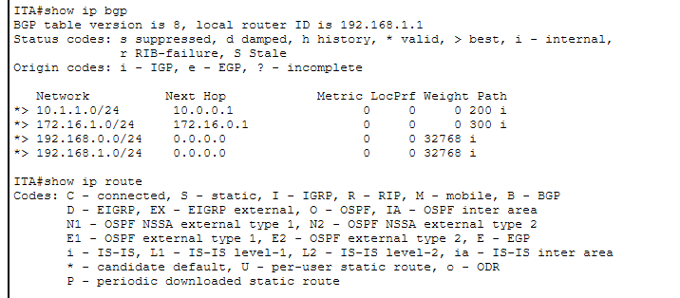
Cual es el local router ID
El ID del router es 192.168.1.1
Cual es la versión de la tabla que se esta desplegando
La versión de la tabla es 8

ISP1 shutdown Loopback0
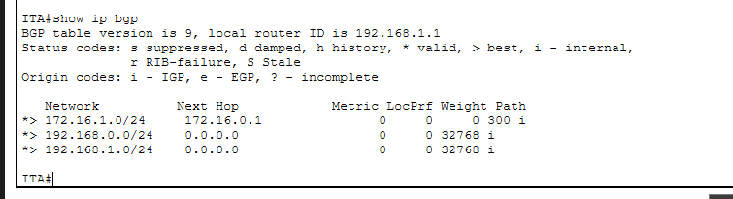
Cual es la versión de la table mostrada
La versión es la versión 9 debido a que se actualizo al ponerlo en shutdown uno de los lados
Que paso con la route network 10.1.1.0/24
Se desaparece de la tabla debido a que la apagamos
5e
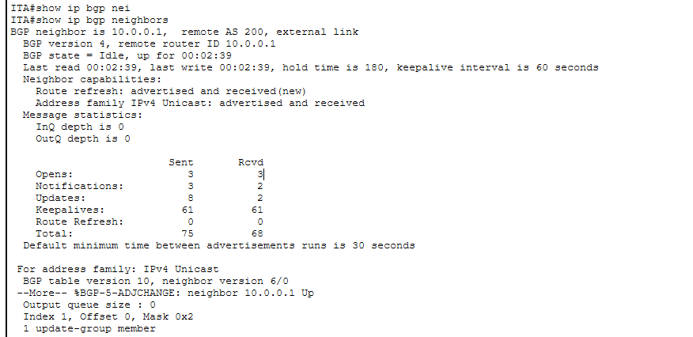
Cual es el estado de BGP
Su estado es establecido
Que tanto tiempo a estado la conexión
A estado por 00:02:39
Paso 6
6a verificación de ISP2
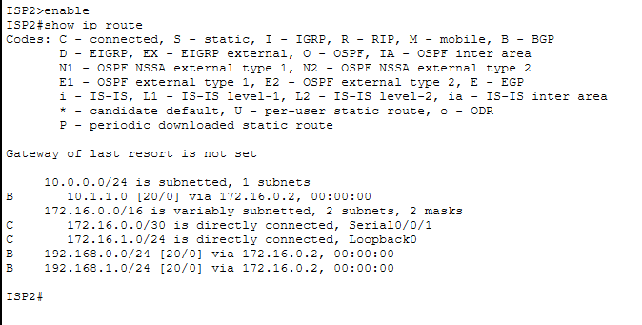
Paso 7
7a en la imagen de arriba se puede observar que no hay Gateway por eso no hay captura
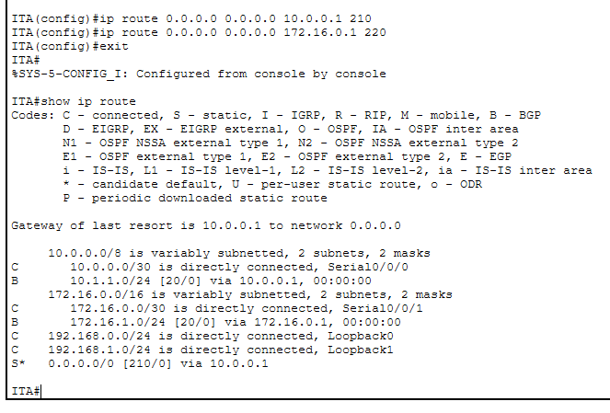
7b se configuran las ip route y 7c se pone la nueva Gateway

7e ping de TA a ISP1
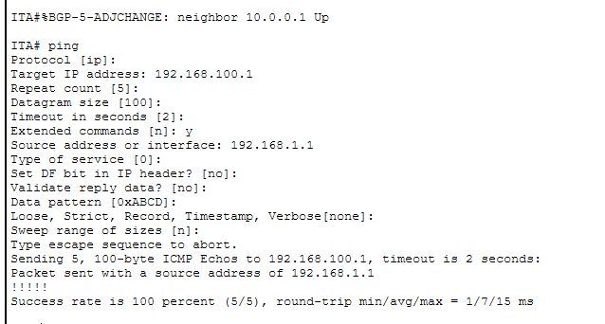
Paso 8
8b añadiendo la network 192.168.100.0/24
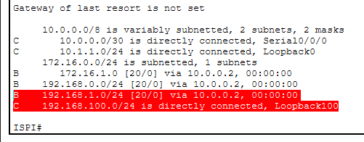

8d Estableciendo la ip default-network
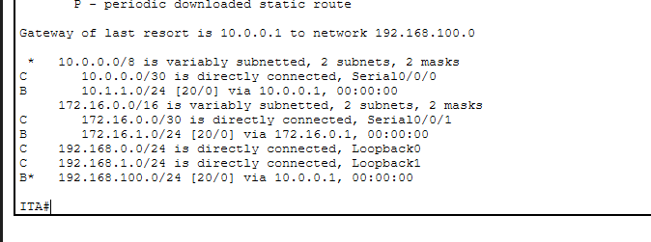
8f añadir una backup route on ITA to ISP2 y conexión BGP
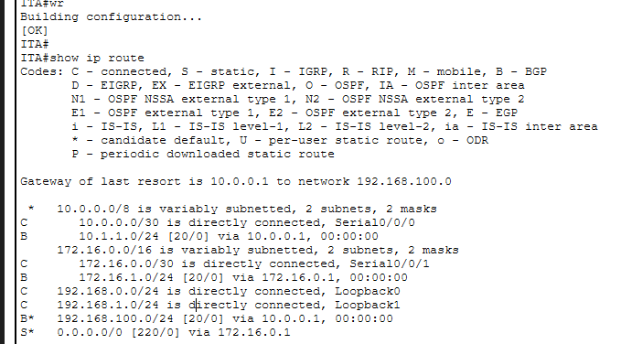

8h en ves de tclsh va a ser ping para demostrar porque no funciona el tclsh
Ping a 10.0.0.0/24
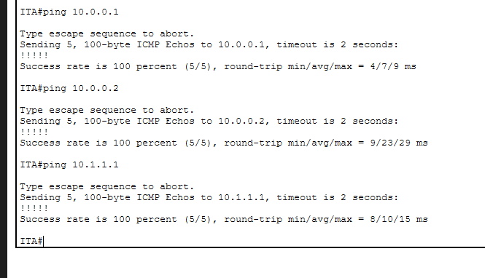
Ping 172.16.0.0/24
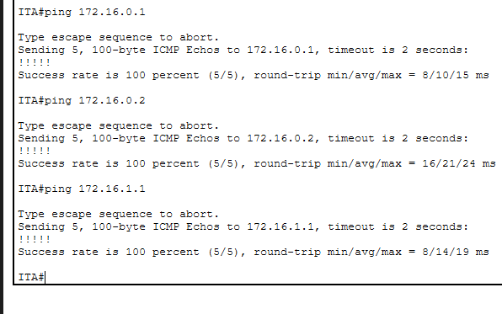
Ping 192.16.0.0/24
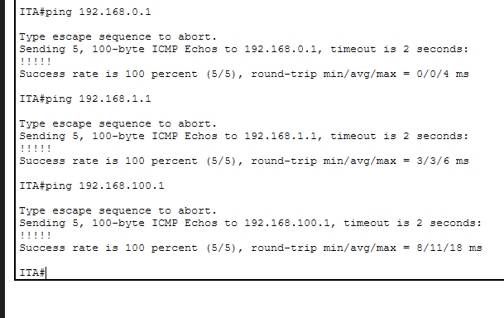
Debería ISP1 y ISP2 ser capaces de hacer ping a todas las networks en la topología
En este caso como en el paso 6 hicimos un enrutamiento con un filtro en la configuración entonces no deberían de poder hacerlo debido a que ITA no debe permitir que el trafico de ISP1 pase atreves de los enlaces para llegar a ISP2 y viceversa entonces las rutas ISP deberían de poder hacer ping a ITA y a sus propias redes, pero no a las de las otras ISP

